

**Об утверждении регламента государственной услуги "Выдача документов о прохождении подготовки, повышении квалификации и переподготовке кадров отрасли здравоохранения"**

***Утративший силу***

Постановление акимата Жамбылской области от 26 января 2017 года № 9. Зарегистрировано Департаментом юстиции Жамбылской области 2 марта 2017 года № 3331. Утратило силу постановлением акимата Жамбылской области от 5 февраля 2021 года № 36

      Сноска. Утратило силу постановлением акимата Жамбылской области от 05.02.2021 № 36 (вводится в действие по истечении десяти календарных дней после дня его первого официального опубликования).  
      Примечание РЦПИ.  
      В тексте документа сохранена пунктуация и орфография оригинала.

      В соответствии с Законом Республики Казахстан от 23 января 2001 года "О местном государственном управлении и самоуправлении в Республике Казахстан" и с Законом Республики Казахстан от 15 апреля 2013 года "О государственных услугах" акимат Жамбылской области **ПОСТАНОВЛЯЕТ**:

      1. Утвердить прилагаемый регламент государственной услуги "Выдача документов о прохождении подготовки, повышении квалификации и переподготовке кадров отрасли здравоохранения".

      2. Коммунальному государственному учреждению "Управление здравоохранения акимата Жамбылской области" в установленном законодательством порядке обеспечить:

      1) государственную регистрацию настоящего постановления в органах юстиции;

      2) в течение десяти календарных дней после государственной регистрации настоящего постановления его направление на официальное опубликование;

      3) размещение настоящего постановления на интернет-ресурсе акимата Жамбылской области.

      4) принятие иных мер, вытекающих из настоящего постановления.

      3. Признать утратившим силу постановление акимата Жамбылской области от 27 июля 2015 года № 161 "Об утверждении регламента государственной услуги "Выдача документов о прохождении подготовки, повышении квалификации и переподготовке кадров отрасли здравоохранения" (зарегистрировано в Реестре государственной регистрации нормативных правовых актов за № 2731, опубликовано в газете "Знамя труда" от 28 августа 2015 года).

      4. Контроль за исполнением настоящего постановления возложить на заместителя акима области Е. Манжуова.

      5. Настоящее постановление вступает в силу со дня государственной регистрации в органах юстиции и вводится в действие по истечении десяти календарных дней после дня его первого официального опубликования.

|  |  |
| --- | --- |
| *Аким области* | *К. Кокрекбаев* |

|  |  |
| --- | --- |
|  | Утвержден постановлением акимата Жамбылской области от 26 января 2017 года № 9 |

**Регламент государственной услуги**  
**"Выдача документов о прохождении подготовки, повышении квалификации и переподготовке кадров отрасли здравоохранения"**  
**Общие положения**

      1. Государственная услуга "Выдача документов о прохождении подготовки, повышении квалификации и переподготовке кадров отрасли здравоохранения" (далее – государственная услуга) оказывается коммунальным государственным учреждением "Управление здравоохранения акимата Жамбылской области" (далее – услугодатель) в соответствии со стандартом государственной услуги "Выдача документов о прохождении подготовки, повышении квалификации и переподготовке кадров отрасли здравоохранения", утвержденного приказом Министра здравоохранения и социального развития Республики Казахстан от 28 апреля 2015 года № 297 "Об утверждении стандарта государственной услуги "Выдача документов о прохождении подготовки, повышении квалификации и переподготовке кадров отрасли здравоохранения" (зарегистрированный в Реестре государственной регистрации нормативных правовых актов № 11303, опубликовано в информационно-правовой системе "Әділет" от 25 июня 2015 года и газете "Казахстанская правда" от 6 октября 2016 года) (далее - Стандарт) при непосредственном обращении услугополучателя к услугодателю.

      Прием заявлений и выдача результата оказания государственной услуги осуществляется через услугодателя.

      2. Форма оказания государственной услуги – бумажная.

      3. Результат оказания государственной услуги - документы о прохождении подготовки, повышении квалификации и переподготовки кадров отрасли здравоохранения, в соответствии с приказом исполняющего обязанности Министра здравоохранения Республики Казахстан от 11 ноября 2009 года № 691 "Об утверждении Правил повышения квалификации и переподготовки медицинских и фармацевтических кадров и квалификационных требований к организациям, реализующим программы дополнительного медицинского и фармацевтического образования (зарегистрированный в Реестре государственной регистрации нормативных правовых актов за № 5904, опубликовано в собрании актов центральных исполнительных и иных центральных государственных органов Республики Казахстан), либо мотивированный ответ об отказе в оказании государственной услуги по основанию, установленному пунктом 10-1 Стандарта.

      Форма предоставления результата оказания государственной услуги - бумажная.

**2. Описание порядка действий структурных подразделений (работников) услугодателя в процессе оказания государственной услуги**

      4. Основанием для начала процедуры (действия) по оказанию государственной услуги является наличие заявления услугополучателя (либо его представителя по доверенности) по форме, согласно приложению 1 Стандарта и документов услугополучателя, указанных в пункте 9 Стандарта.

      5. Процедуры (действия) процесса оказания государственной услуги:

      При выдаче документов о прохождении подготовки кадров отрасли здравоохранения:

      1) ответственный работник учебной части производит прием и регистрацию заявления услугополучателя, либо дает мотивированный ответ об отказе в оказании государственной услуги по основанию, установленному пунктом 10-1 Стандарта (далее - либо мотивированный ответ об отказе в оказании государственной услуги) – время исполнения 30 (тридцать) минут;

      2) заведующий учебной части ознакамливается с заявлением, готовит проект приказа и документы - время исполнения 5 (пять) рабочих дней;

      3) заместитель руководителя услугодателя ознакамливается и подписывает документы и приказ - время исполнения 5 (пять) рабочих дней;

      4) руководитель услугодателя подписывает документы и приказ - время исполнения 3 (три) рабочих дня;

      5) ответственный работник учебной части выдает результат государственной услуги услугополучателю - время исполнения 2 (два) рабочих дня.

      При выдаче документов о повышении квалификации и переподготовке кадров отрасли здравоохранения:

      1) ответственный работник отделения повышения квалификации и переподготовки производит прием и регистрацию заявления услугополучателя, либо дает мотивированный ответ об отказе в оказании государственной услуги – время исполнения 30 (тридцать) минут;

      2) заместитель руководителя услугодателя ознакамливается с заявлением, дает указание для разработки проекта приказа - время исполнения 1 (один) рабочий день;

      3) ответственный работник отделения повышения квалификации и переподготовки кадров готовит проект приказа и документы - время исполнения 1 (один) рабочий день;

      4) руководитель услугодателя подписывает документы и приказ - время исполнения 2 (два) часа;

      5) ответственный работник отделения повышения квалификации и переподготовки кадров выдает результат государственной услуги услугополучателю - время исполнения 4 (четыре) часа.

      6. Результат процедуры (действия) по оказанию государственной услуги, который служит основанием для начала выполнения следующей процедуры (действия):

      При выдаче документов о прохождении подготовки кадров отрасли здравоохранения:

      1) прием и регистрация заявления услугополучателя ответственным работником учебной части, либо мотивированный ответ об отказе в оказании государственной услуги;

      2) ознакомление с заявлением заведующего учебной части, подготовка проекта приказа;

      3) подписание заместителем руководителя услугодателя документов и приказа;

      4) подписание руководителем услугодателя документов и приказа;

      5) подготовка результата государственной услуги ответственным работником учебной части, для выдачи услугополучателю.

      При выдаче документов о повышении квалификации и переподготовке кадров отрасли здравоохранения:

      1) прием и регистрация заявления услугополучателя ответственным работником отделения повышения квалификации и переподготовки кадров, либо дает мотивированный ответ об отказе в оказании государственной услуги;

      2) указание заместителя руководителя услугодателя для разработки проекта приказа;

      3) подготовка ответственным работником отделения повышения квалификации и переподготовки кадров документов и проекта приказа;

      4) подписание руководителем услугодателя документов и приказа;

      5) подготовка результата государственной услуги ответственным работником отделения повышения квалификации и переподготовки кадров, для выдачи услугополучателю.

**3. Описание порядка взаимодействия структурных подразделений (работников) услугодателя в процессе оказания государственной услуги**

      7. Перечень структурных подразделений (работников) услугодателя, которые участвуют в процессе оказания государственной услуги:

      Ответственные лица при выдаче документов о прохождении подготовки отрасли здравоохранения:

      1) ответственный работник учебной части услугодателя;

      2) заведующий учебной части;

      3) заместитель руководителя услугодателя;

      4) руководитель услугодателя.

      Ответственные лица при выдаче документов о повышении квалификации и переподготовке кадров отрасли здравоохранения:

      1) ответственный работник отделения повышения квалификации и переподготовки кадров;

      2) заместитель руководителя услугодателя;

      3) руководитель услугодателя.

      8. Описание последовательности процедур (действий) между структурными подразделениями услугодателя:

      При выдаче документов о прохождении подготовки кадров отрасли здравоохранения:

      1) ответственный работник учебной части производит прием и регистрацию заявления услугополучателя, либо дает мотивированный ответ об отказе в оказании государственной услуги – время исполнения 30 (тридцать) минут;

      2) заведующий учебной части ознакамливается с заявлением, готовит проект приказа и документы - время исполнения 5 (пять) рабочих дней;

      3) заместитель руководителя услугодателя ознакамливается и подписывает документы и приказ - время исполнения 5 (пять) рабочих дней;

      4) руководитель услугодателя подписывает документы и приказ – время исполнения 3 (три) рабочих дня;

      5) ответственный работник учебной части выдает результат государственной услуги услугополучателю - время исполнения 2 (два) рабочих дня.

      При выдаче документов о повышении квалификации и переподготовке кадров отрасли здравоохранения:

      1) ответственный работник отделения повышения квалификации и переподготовки производит прием и регистрацию заявления услугополучателя, либо дает мотивированный ответ об отказе в оказании государственной услуги – время исполнения 30 (тридцать) минут;

      2) заместитель руководителя услугодателя ознакамливается с заявлением, дает указание для разработки проекта приказа - время исполнения 1 (один) рабочий день;

      3) ответственный работникотделения повышения квалификации и переподготовки кадров готовит проект приказа и документы - время исполнения 1 (один) рабочий день;

      4) руководитель услугодателя подписывает документы и приказ - время исполнения 2 (два) часа;

      5) ответственный работник отделения повышения квалификации и переподготовки кадров выдает результат государственной услуги услугополучателю - время исполнения 4 (четыре) часа.

      Подробное описание последовательности процедур (действий), взаимодействий структурных подразделений (работников) услугодателя в процессе оказания государственной услуги, а также описание порядка взаимодействия с иными услугодателямиотражается в справочнике бизнес -процессов оказания государственной услуги согласно приложению 2 к настоящему регламенту.

      9. Справочник бизнес-процессов оказания государственной услуги размещен на официальном сайте акимата Жамбылской области zhambyl.gov.kz и на интернет – ресурсе Управления здравоохранения акимата Жамбылской области - http://densaulyk.zhambyl.kz.

|  |  |
| --- | --- |
|  | Приложение 1 к регламенту государственной услуги "Выдача документов о прохождении подготовки, повышении квалификации и переподготовке кадров отрасли здравоохранения" |

**Справочник бизнес-процессов оказания государственной услуги**  
**"Выдача документов о прохождении подготовки, повышении квалификации и переподготовке кадров отрасли здравоохранения" При выдаче документов о прохождении подготовки кадров отрасли здравоохранения**

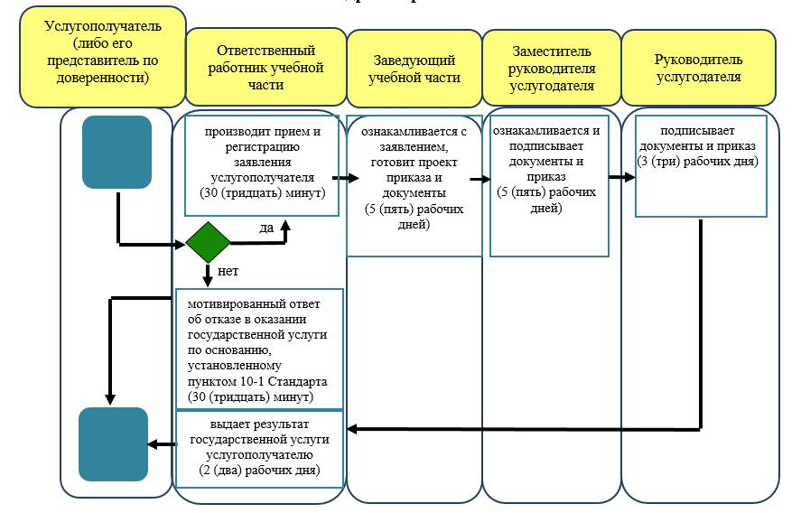

**Условные знаки:**

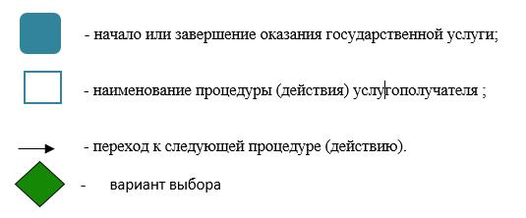

|  |  |
| --- | --- |
|  | Приложение 2 к регламенту государственной услуги "Выдача документов о прохождении подготовки, повышении квалификации и переподготовке кадров отрасли здравоохранения" |

**Справочник бизнес-процессов оказания государственной услуги**  
**"Выдача документов о прохождении подготовки, повышении квалификации и переподготовке кадров отрасли здравоохранения" При выдаче документов о повышении квалификации и переподготовке кадров отрасли здравоохранения**

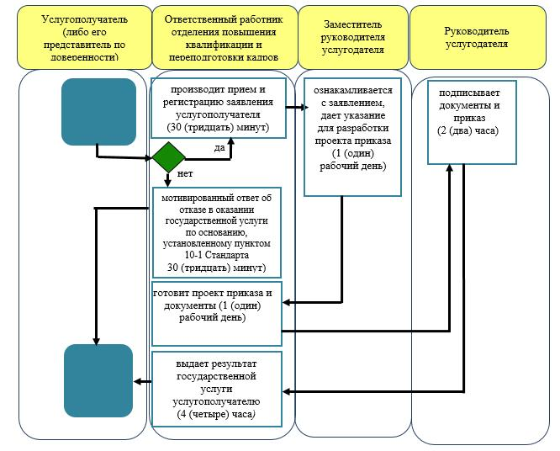

**Условные знаки:**

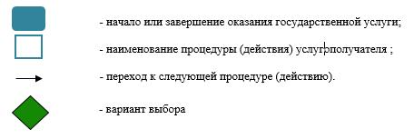

© 2012. РГП на ПХВ «Институт законодательства и правовой информации Республики Казахстан» Министерства юстиции Республики Казахстан